**ПОСЛЕДОВАТЕЛЬНОСТИ**

**1. Пос­ле­дова­тельность как фун­кция.** Пос­ле­дова­тельность мож­но по­нимать как час­тный вид фун­кции. **Чис­ло­вая пос­ле­дова­тельность** оп­ре­деля­ет­ся пра­вилом, по ко­торо­му для вся­кого на­турально­го чис­ла *n* мож­но вы­чис­лить *n*-й член этой пос­ле­дова­тельнос­ти. Та­ким об­ра­зом, об­ластью оп­ре­деле­ния пос­ле­дова­тельнос­ти как фун­кции яв­ля­ет­ся мно­жес­тво **N** на­туральных чи­сел. Зна­чени­ем этой фун­кции яв­ля­ет­ся чис­ло. Ес­ли фун­кцию обоз­на­чить бук­вой *f*, то ее зна­чение в точ­ке *n* за­пишет­ся как *f*(*n*). Од­на­ко для пос­ле­дова­тельнос­тей тра­дици­он­но вы­бира­ет­ся дру­гое обоз­на­чение — чле­ны пос­ле­дова­тельнос­ти обоз­на­ча­ют­ся ма­лыми ла­тин­ски­ми бук­ва­ми: *a*, *b*, *c* и т. д., а зна­чение ар­гу­мен­та *n* пи­шет­ся в ви­де ин­декса: *an*, *bn*, *cn* и т. д.

Глав­ная осо­бен­ность пос­ле­дова­тельнос­ти сос­то­ит в том, что зна­чения ар­гу­мен­та (но­мера чле­нов пос­ле­дова­тельнос­ти) рас­по­ложе­ны друг за дру­гом, и их мож­но пе­реби­рать, дви­га­ясь от од­но­го но­мера к сле­ду­юще­му. Это поз­во­ля­ет ис­пользо­вать осо­бый спо­соб за­дания пос­ле­дова­тельнос­ти, ко­торый неп­ри­меним к фун­кции об­ще­го ви­да и на­зыва­ет­ся **ре­кур­рен­тным**. При обыч­ных спо­собах за­дания фун­кции мож­но взять лю­бое зна­чение ар­гу­мен­та и для не­го найти со­от­ветс­тву­ющее зна­чение фун­кции, не ду­мая об ос­тальных зна­чени­ях ар­гу­мен­та. При ре­кур­рен­тном спо­собе для вы­чис­ле­ния *n*-го чле­на на­до знать пре­дыду­щие.

**Чис­ло­вые пос­ле­дова­тельнос­ти**

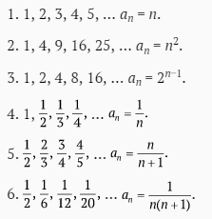

**2. Ре­кур­рен­тные со­от­но­шения.** Ре­кур­рен­тные фор­му­лы, вы­ража­ющие член пос­ле­дова­тельнос­ти че­рез пре­дыду­щие, нам встре­чались и ра­нее (нап­ри­мер, ариф­ме­тичес­кая и ге­омет­ри­чес­кая прог­рессии).

К **ре­кур­рен­тным со­от­но­шени­ям** так­же от­но­сят­ся сле­ду­ющие пос­ле­дова­тельнос­ти:

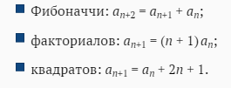

Что­бы за­дать пос­ле­дова­тельность, не­дос­та­точ­но только на­писать ре­кур­рен­тное со­от­но­шение. Не­об­хо­димо ука­зать так­же на­чальные чле­ны пос­ле­дова­тельнос­ти.

Так, ариф­ме­тичес­кая прог­рессия бу­дет од­нознач­но оп­ре­деле­на, ес­ли кро­ме **раз­ности** *d*, вхо­дящей в ре­кур­рен­тное со­от­но­шение, бу­дет ука­зан пер­вый член *a*1.

Для пос­ле­дова­тельнос­ти Фи­бонач­чи нуж­но знать два пер­вых чле­на. Ес­ли взять *a*1 = 1, *a*2 = 1, то по­лучит­ся стан­дар­тная пос­ле­дова­тельность чи­сел Фи­бонач­чи: 1, 1, 2, 3, 5, 8, 13, 21, …

В пос­ле­дова­тельнос­ти фак­то­ри­алов, при­няв *a*1 = 1, по­лучим, что *an* яв­ля­ет­ся про­из­ве­дени­ем на­туральных чи­сел от 1 до *n*: *an* = 1 × 2 × … × *n* = *n*!.

Ес­ли в пос­ле­дова­тельнос­ти квад­ра­тов взять *a*1 = 1, то *n*-й член пос­ле­дова­тельнос­ти по­лучит­ся в ви­де сум­мы пер­вых *n* не­чет­ных чи­сел: *an* = 1 + 3 + 5 + … + 2*n* + 1 = *n*2.

**Пос­ле­дова­тельность сумм**

{*an*} — дан­ная пос­ле­дова­тельность;

{*sn*} — пос­ле­дова­тельность сумм:

*s*1 = *a*1,

*s*2 = *a*1 + *a*2,

*s*3 = *a*1 + *a*2 + *a*3,

*sn*+1 = *sn* + *an*+1.

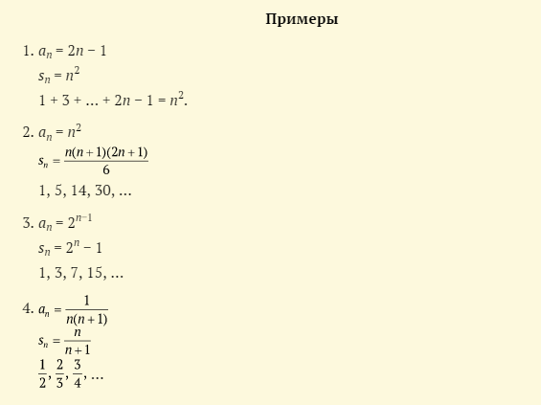

**Пос­ле­дова­тельность раз­ностей**

{*an*} — дан­ная пос­ле­дова­тельность;

{*dn*} — пос­ле­дова­тельность раз­ностей:

*d*1 = *a*1,

*d*2 = *a*2 − *a*1,

*d*3 = *a*3 − *a*2,

*dn* = *an* − *an*−1.

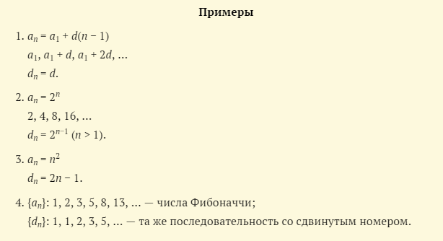

**3. Об­щий член пос­ле­дова­тельнос­ти.** Пос­ле­дова­тельность мо­жет быть за­дана и как обыч­ная фун­кция, нап­ри­мер фор­му­лой об­ще­го чле­на: an = f(n). Обыч­ные фун­кции y = f(x), за­дан­ные для всех x ≥ 1, по­рож­да­ют пос­ле­дова­тельнос­ти зна­чений в це­лых точ­ках: a1 = f(1), a2 = f(2), …, an = f(n), …

Зная ре­кур­рен­тное со­от­но­шение, час­то мож­но найти фор­му­лу об­ще­го чле­на. Нам уже из­вес­тны фор­му­лы об­ще­го чле­на ариф­ме­тичес­кой и ге­омет­ри­чес­кой прог­рессий.

Фор­му­ла об­ще­го чле­на для пос­ле­дова­тельнос­ти чи­сел Фи­бонач­чи 1, 1, 2, 3, 5, … име­ет та­кой вид: 

**4. Свойства пос­ле­дова­тельнос­тей.**

1) **Действия над пос­ле­дова­тельнос­тя­ми**. Так же как над про­из­вольны­ми фун­кци­ями (за­дан­ны­ми на од­ном и том же мно­жес­тве), над пос­ле­дова­тельнос­тя­ми мож­но про­из­во­дить ариф­ме­тичес­кие опе­рации: сло­жение (вы­чита­ние) и ум­но­жение (де­ление).

Ес­ли пос­ле­дова­тельность b1, b2, … **пос­то­ян­на**, т. е. bn = b для лю­бого n, то про­из­ве­дение пос­ле­дова­тельнос­тей a1, a2, … и b1, b2, … выг­ля­дит так: ba1, ba2, … и на­зыва­ет­ся про­из­ве­дени­ем пос­то­ян­но­го чис­ла b на пос­ле­дова­тельность a1, a2, …

2) **Фун­кци­ональные свойства**. Чис­ло­вые пос­ле­дова­тельнос­ти мо­гут об­ла­дать свойства­ми, ко­торые об­сужда­лись при изу­чении обыч­ных фун­кций.

Чис­ло­вая пос­ле­дова­тельность на­зыва­ет­ся **воз­раста­ющей**, ес­ли каж­дый пос­ле­ду­ющий ее член больше пре­дыду­щего, ины­ми сло­вами, ес­ли для вся­кого n > 1 вер­но не­равенс­тво an > an−1 (для **убы­ва­ющей** чис­ло­вой пос­ле­дова­тельнос­ти an < an−1).

Пос­ле­дова­тельность на­зыва­ет­ся **мо­нотон­ной**, ес­ли она яв­ля­ет­ся ли­бо воз­раста­ющей, ли­бо убы­ва­ющей.

Пос­ле­дова­тельность a1, a2, … мож­но изоб­ра­зить «гра­фиком», ко­торый бу­дет сос­то­ять из от­дельных то­чек ко­ор­ди­нат­ной плос­кости. Так же как и для обыч­ных фун­кций, по гра­фику мож­но су­дить о раз­личных свойствах пос­ле­дова­тельнос­тей. Воз­раста­ющие и убы­ва­ющие пос­ле­дова­тельнос­ти изоб­ра­жа­ют­ся точ­ка­ми, ле­жащи­ми на гра­фиках мо­нотон­ных фун­кций.

## **Сумма двух последовательностей**

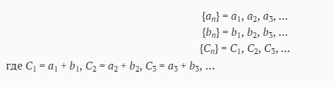

## **Произведение двух последовательностей**

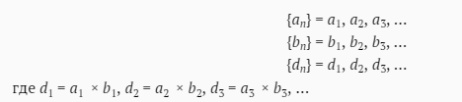

**5. Ог­ра­ничен­ные пос­ле­дова­тельнос­ти.** Пос­ле­дова­тельность a1, a2, a3, … на­зыва­ет­ся **ог­ра­ничен­ной**, ес­ли для ее чле­нов мож­но ука­зать об­щую **гра­ницу**, т. е. та­кое чис­ло C, что не­равенс­тво |an| ≤ C вы­пол­ня­ет­ся для всех но­меров n.

Ес­ли пос­ле­дова­тельность яв­ля­ет­ся воз­раста­ющей, то для ее ог­ра­ничен­ности дос­та­точ­но найти чис­ло C та­кое, что an ≤ C при всех n. Для ог­ра­ничен­ности убы­ва­ющей пос­ле­дова­тельнос­ти дос­та­точ­но про­верить не­равенс­тво ви­да an ≥ C, ко­торое дол­жно вы­пол­няться для всех n.

Та­ким об­ра­зом, ес­ли для всех чле­нов пос­ле­дова­тельнос­ти вы­пол­ня­ет­ся не­равенс­тво an ≤ C (an ≥ C), то го­ворят, что она ог­ра­ниче­на свер­ху (сни­зу). Ес­ли мы го­ворим об ог­ра­ничен­ной пос­ле­дова­тельнос­ти, то яс­но, что она ог­ра­ниче­на как свер­ху, так и сни­зу.

## **Ограниченные последовательности**

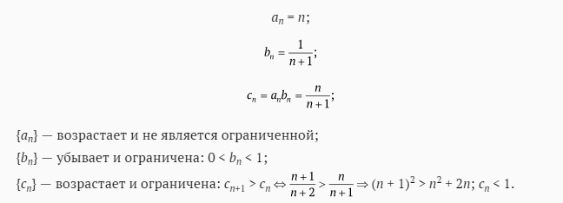

**6. Пре­дел пос­ле­дова­тельнос­ти.** Чис­ло A на­зыва­ет­ся пре­делом пос­ле­дова­тельнос­ти a1, a2, …, ес­ли на­чиная с не­кото­рого мо­мен­та все чле­ны этой пос­ле­дова­тельнос­ти бу­дут сколь угод­но ма­ло от­ли­чаться от A.

Обоз­на­ча­ют пре­дел пос­ле­дова­тельнос­ти ла­тин­ски­ми бук­ва­ми lim (ли­мит):



В этих ра­венс­твах пред­по­лага­ет­ся, что все пос­ле­дова­тельнос­ти яв­ля­ют­ся **схо­дящи­мися**, т. е. на­писан­ные пре­делы су­щес­тву­ют.

## **Правила вычисления пределов последовательности**



— пре­дел сум­мы двух пос­ле­дова­тельнос­тей ра­вен сум­ме пре­делов этих пос­ле­дова­тельнос­тей;



— пос­то­ян­ный мно­житель мож­но вы­носить за знак пре­дела;



— пре­дел про­из­ве­дения двух пос­ле­дова­тельнос­тей ра­вен про­из­ве­дению пре­делов этих пос­ле­дова­тельнос­тей;

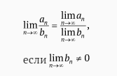

— пре­дел час­тно­го двух пос­ле­дова­тельнос­тей ра­вен час­тно­му пре­делов этих пос­ле­дова­тельнос­тей.

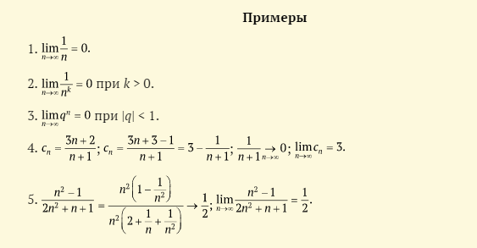

**7. Бес­ко­неч­но убы­ва­ющая ге­омет­ри­чес­кая прог­рессия.** Ге­омет­ри­чес­кую прог­рессию на­зыва­ют бес­ко­неч­но убы­ва­ющей, ес­ли ее зна­мена­тель q по мо­дулю меньше еди­ницы: |q| < 1.

Та­кое наз­ва­ние воз­никло по­тому, что при |q| < 1 об­щий член прог­рессии an = a1qn−1 ста­новит­ся сколь угод­но ма­лым, бес­ко­неч­но убы­ва­ет.

Найдем сум­му бес­ко­неч­но убы­ва­ющей ге­омет­ри­чес­кой прог­рессии с пер­вым чле­ном a1 и зна­мена­телем q (|q| < 1).

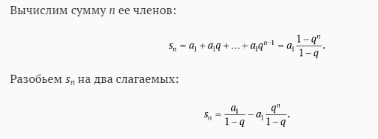

Пер­вое сла­га­емое пос­то­ян­но, а вто­рое бес­ко­неч­но уменьша­ет­ся с рос­том n, по­это­му при сло­жении чле­нов ге­омет­ри­чес­кой прог­рессии до бес­ко­неч­ности мы от­бра­сыва­ем это сла­га­емое и по­луча­ем фор­му­лу



## **Бесконечно убывающая геометрическая прогрессия**

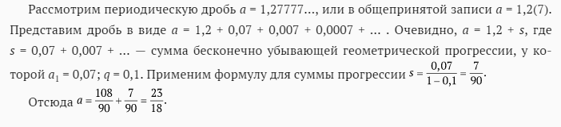

**Пределы последовательностей**

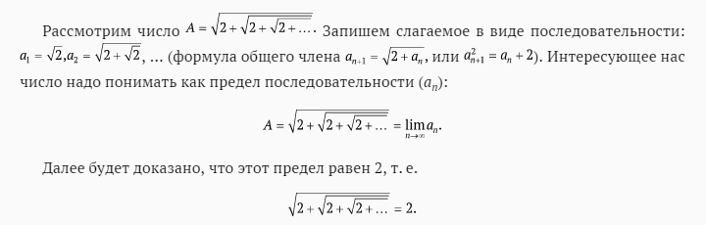

По­нят­но, что од­ни пос­ле­дова­тельнос­ти име­ют пре­делы (**схо­дящи­еся пос­ле­дова­тельнос­ти**), дру­гие — нет (**рас­хо­дящи­еся пос­ле­дова­тельнос­ти**).

Для до­каза­тельства схо­димос­ти пос­ле­дова­тельнос­ти час­то бы­ва­ет по­лезен сле­ду­ющий приз­нак.

**Приз­нак схо­димос­ти пос­ле­дова­тельнос­ти.** Ес­ли пос­ле­дова­тельность мо­нотон­на и ог­ра­ниче­на, то она име­ет пре­дел.

Важ­ным ге­омет­ри­чес­ким при­мером при­мене­ния пре­делов пос­ле­дова­тельнос­тей яв­ля­ет­ся вы­чис­ле­ние дли­ны ок­ружнос­ти и пло­щади кру­га как пре­делов пе­римет­ров и пло­щадей пос­ле­дова­тельнос­тей мно­го­угольни­ков.

Пусть дан круг ра­ди­уса R. Рас­смот­рим пос­ле­дова­тельность Mn пра­вильных n-угольни­ков (n ≥ 3), впи­сан­ных в эту ок­ружность.

Обоз­на­чим че­рез pn пе­риметр Mn, а че­рез Sn — его пло­щадь. Лег­ко пред­ста­вить се­бе (но неп­росто до­казать), что пос­ле­дова­тельнос­ти pn и Sn воз­раста­ют.

Ес­ли p — дли­на ок­ружнос­ти (гра­ницы взя­того кру­га), а S — пло­щадь кру­га, то pn < p и Sn < S. Это оз­на­ча­ет, что пос­ле­дова­тельнос­ти pn и Sn мо­нотон­ны и ог­ра­ничен­ны. Зна­чит, по приз­на­ку схо­димос­ти, они дол­жны иметь пре­дел. Опять же «ге­омет­ри­чес­ки яс­но», что  и  т. е. дли­ну ок­ружнос­ти и пло­щадь кру­га мож­но вы­чис­лить как пре­делы пос­ле­дова­тельнос­тей пе­римет­ров и пло­щадей пра­вильных впи­сан­ных мно­го­угольни­ков.

**Вы­чис­ле­ние дли­ны ок­ружнос­ти и пло­щади кру­га**

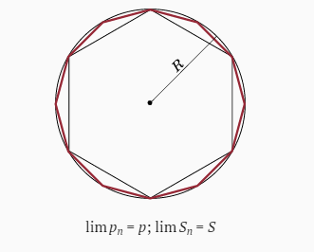

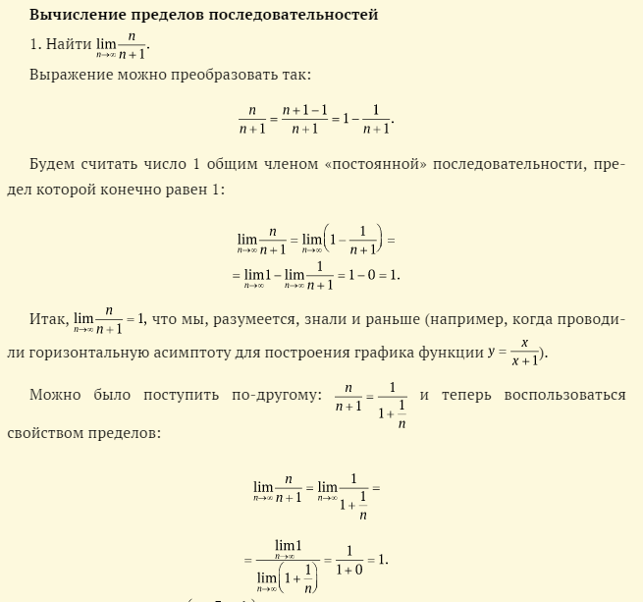

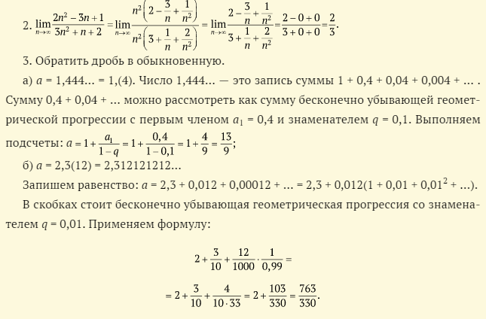

**ВОПРОСЫ И ЗАДАНИЯ**

1. Ка­кими ре­кур­рен­тны­ми со­от­но­шени­ями оп­ре­деля­ют­ся прог­рессии?
2. Ка­кая пос­ле­дова­тельность на­зыва­ет­ся ог­ра­ничен­ной?
3. Что та­кое пре­дел пос­ле­дова­тельнос­ти?
4. Ка­кой приз­нак су­щес­тво­вания пре­дела вы зна­ете?
5. Че­му рав­на сум­ма бес­ко­неч­но убы­ва­ющей ге­омет­ри­чес­кой прог­рессии?
6. Ка­кие ге­омет­ри­чес­кие ве­личи­ны мож­но вы­чис­лить с по­мощью пре­делов пос­ле­дова­тельнос­ти?